МУНИЦИПАЛЬНОЕ БЮДЖЕТНОЕ ДОШКОЛЬНОЕ ОБРАЗОВАТЕЛЬНОЕ УЧРЕЖДЕНИЕ НОВОСИБИРСКОГО РАЙОНА НОВОСИБИРСКОЙ ОБЛАСТИ -

ДЕТСКИЙ САД «ЧЕБУРАШКА»

630501, Новосибирская область, Новосибирский район, р.п. Краснообск, зд. 72,

т. 348 – 54 – 80, т/ф 348 – 42 – 34, Е – mail cheburashka@edunor.ru

Конспект образовательной деятельности
в подготовительной группе (дети от 6 до 7 лет)
на тему «Мы рисуем море!»
(приоритетная область «Художественно-эстетическое развитие»)
(формирование художественно-творческих способностей)

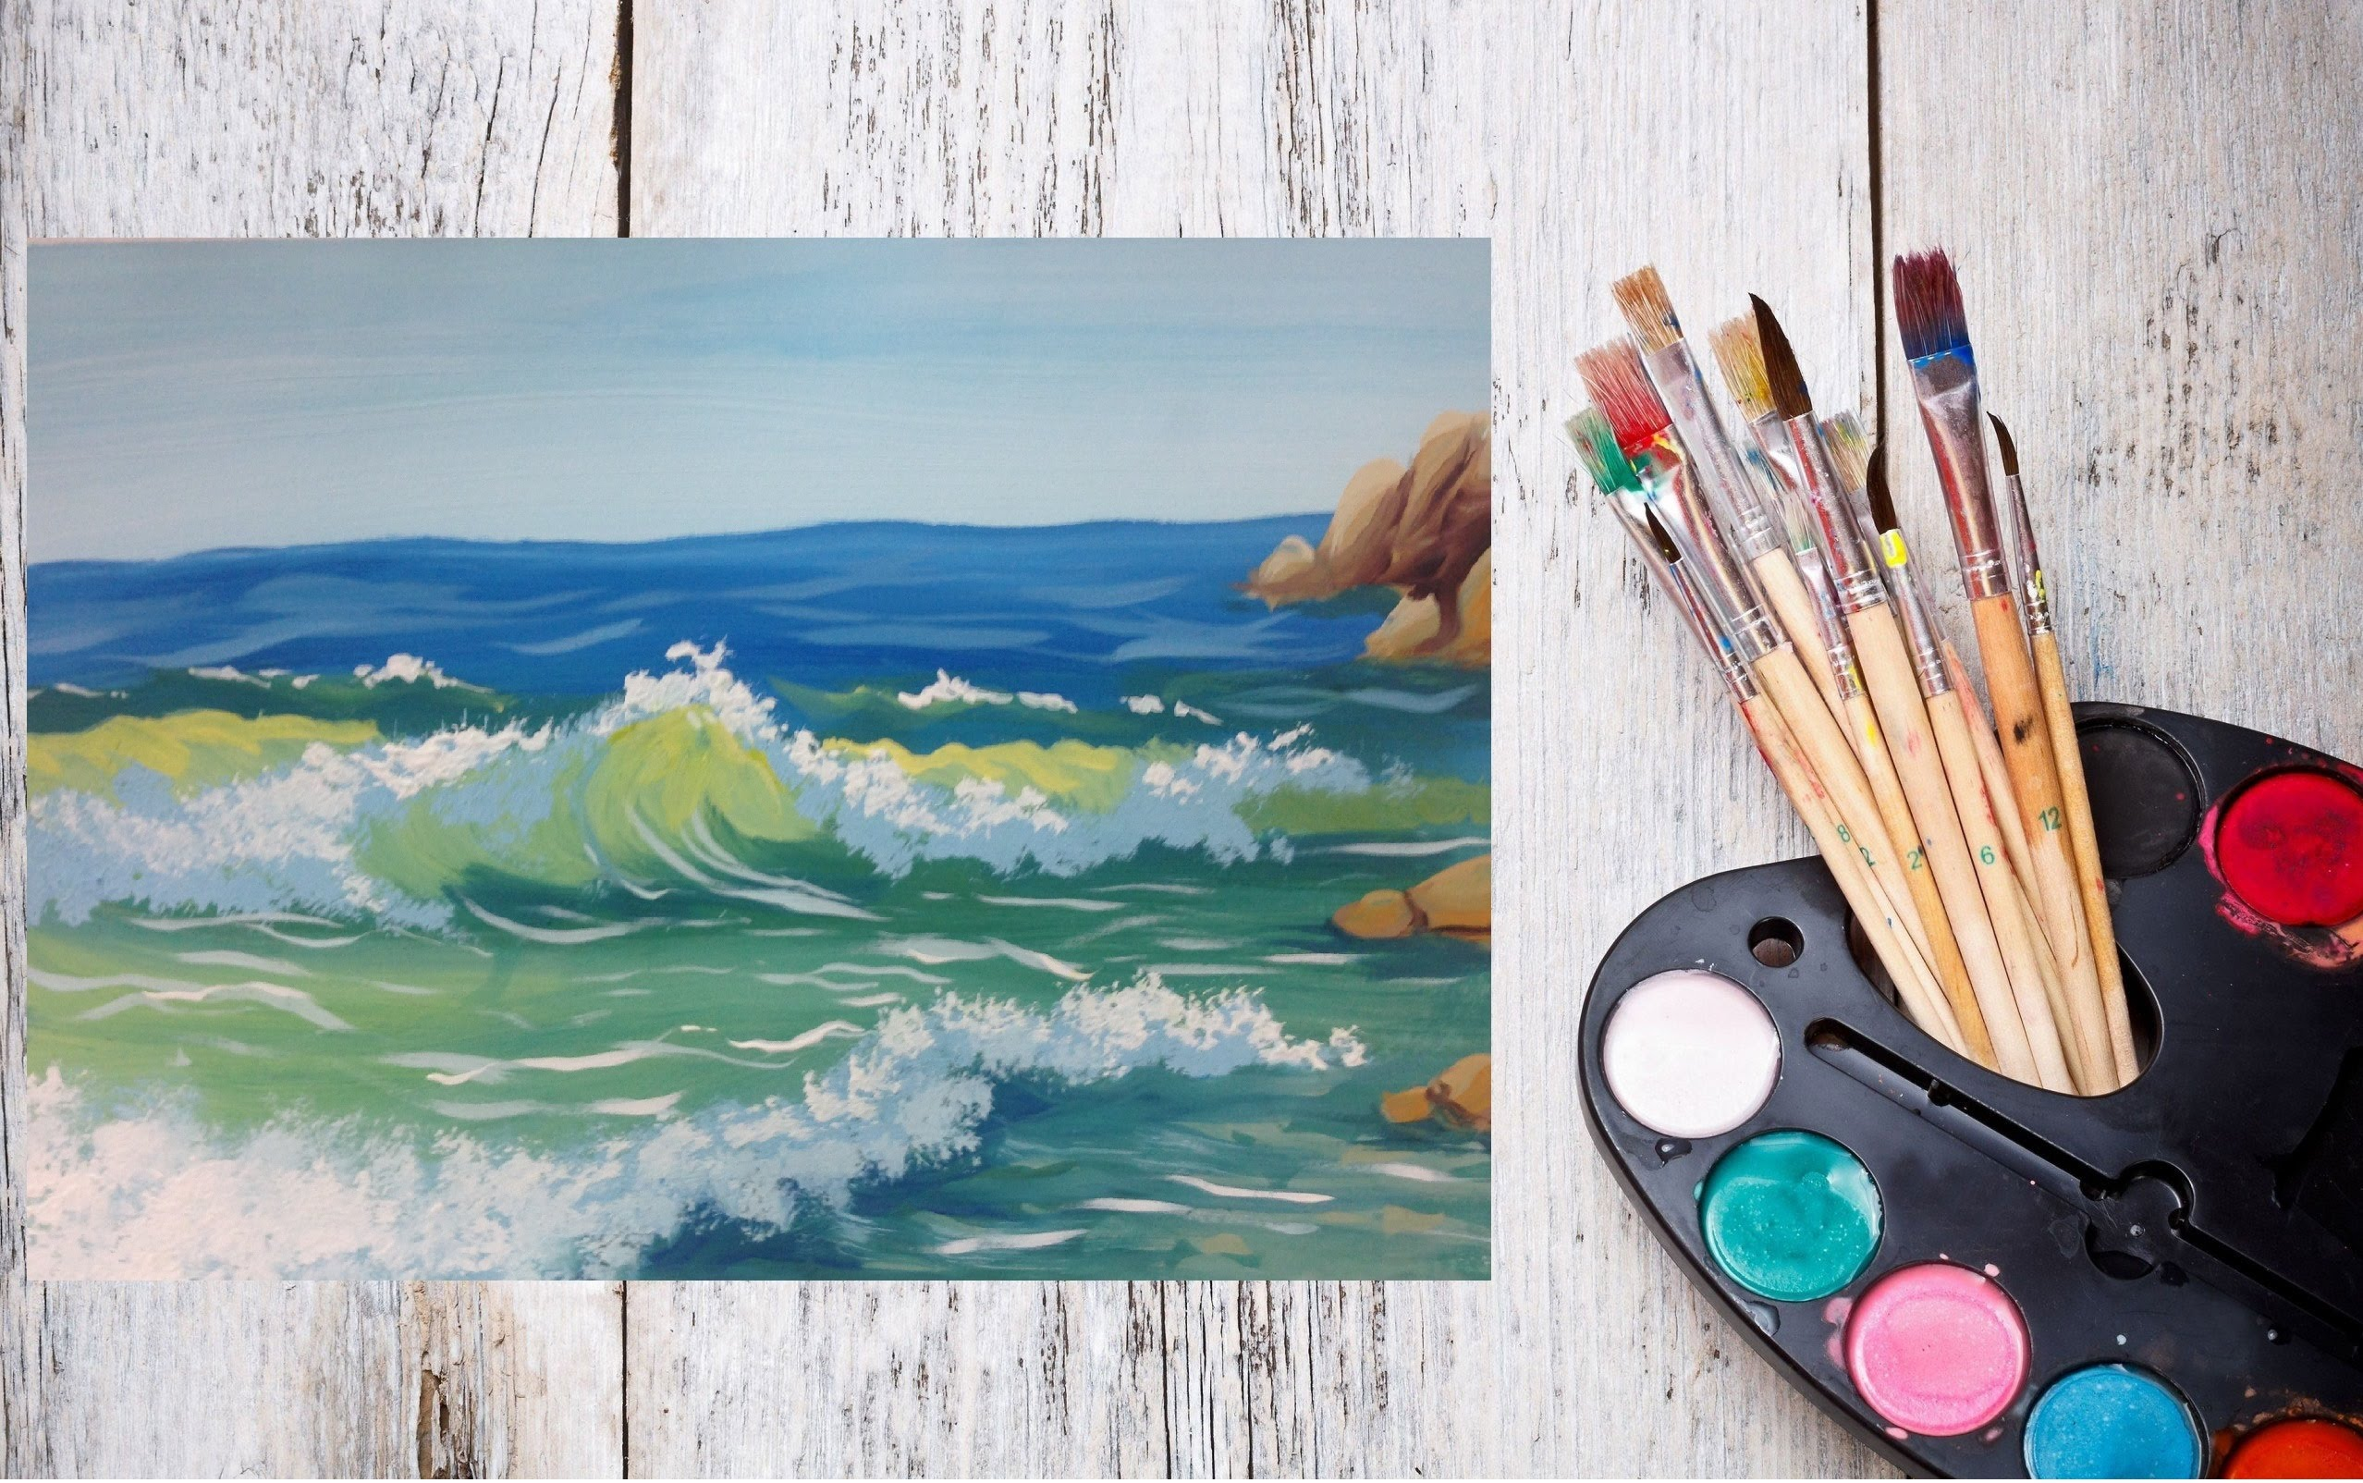

Составитель:
Михеева Анна Ивановна
Воспитатель высшей квалификационной категории

Краснообск
2020 год
Цель Развитие эстетических чувств детей, художественного восприятия, образных представлений, воображения, художественно-творческих способностей.
Интеграция видов деятельности: познавательно – исследовательская деятельность, коммуникативная, восприятие художественной литературы, музыкальная, двигательная.

Задачи:

Образовательные
- продолжать знакомство с пейзажной живописью;
- создавать условия для творческого применения освоенных умений;
- активизировать самостоятельность, инициативность в выборе изобразительно-выразительных средств;

Развивающие
- развивать творческое воображение, чувство ритма, композиции;
- развивать навыки сотрудничества в коллективном творчестве;
- развивать познавательные интересы, память, мышление, наблюдательность, творческие способности.
- развивать и обогащать словарный запас по теме, побуждать детей высказывать собственное суждение, подбирать слова, характеризующие состояние погоды, изображённые на картине.
- Формировать умение рассказывать о своих впечатлениях связно, полно, выразительно.

Воспитательные
- воспитывать интерес к изобразительной деятельности.
- воспитывать интерес к отражению представлений о природных объектах и явлениях в изобразительной деятельности: вызвать интерес к созданию образа моря разными приёмами рисования;
- воспитывать художественный вкус, эстетические эмоции.

Планируемый результат:

Развитие творческой активности детей, совершенствование художественно-творческих умений.

Средства, оборудование, материалы:
- Зрительный ряд: репродукции картин Айвазовского «Утро на Неаполитанском заливе», «Закат», «Перед бурей».
- Подборка стихов и загадок о море
- Звуковой ряд: «Музыка моря – дневной шум прибоя, крики чаек», «Звуки природы – шум моря и крики чаек».
- Учебные рисунки с изображением приёмов рисования морских волн (размывка акварели, наложение мазков)
- Альбомные листы, лист ватмана. Акварельные краски, гуашь белая, кисти №9 щетина и №4 колонок, зубные щётки, салфетки, баночки для воды, подставки для кистей.

Предварительная работа:
- Беседа в группе по теме «Это удивительное море».
- Рассматривание иллюстраций в книжках, изображения моря на открытках, репродукциях картин.
- Чтение стихов, загадок о море.
- Рисование в совместной и самостоятельной деятельности морских пейзажей с использованием разных изобразительных материалов.

Ход образовательной деятельности
На столах разложены акварельные краски, альбомные листы, кисти и т.д. Перед столами размещены репродукции картин Айвазовского….. На противоположной стене закреплён лист ватмана для коллективной работы.
Ребята, сегодня у нас с вами очень интересное занятие, мы будем рисовать… Впрочем об этом ещё рано говорить.

Сначала вы мне расскажите кто такие художники?

Люди, которые рисуют.

Что же они рисуют?

Всё, что видят вокруг.

А зачем они это делают?
В своих рисунках они рассказывают о том, что они видели, что их радует, удивляет, огорчает.
Все рисунки художников делят на жанры. Какие?

Портрет, пейзаж, натюрморт.

Какие изображения называются портретами?

Изображения, на которых нарисован человек, один или несколько
(групповой, парный, одиночный, головной, погрудный, в полный рост).
Какие изображения называются натюрмортами?
Изображения, на которых нарисованы предметы: цветы, посуда, овощи, фрукты, предметы быта.
А что же изображено на пейзажах?
Природа, всё, что мы видим за окном. Пейзажи могут быть лирическими, городскими, горными, морскими, деревенскими, индустриальными, сказочными, космическими.

Молодцы ребята! Вот мы подошли к теме нашего рисования. Мы сегодня рисуем пейзаж. Какой? Отгадайте:

Здесь - куда не кинем взор -

Водный голубой простор.

В нем волна встает стеной,

Белый гребень над волной.

А порой тут тишь да гладь.
Все смогли его узнать? (Море)
Итак, мы рисуем морской пейзаж. А как называются художники, рисующие море? Моренисты.
Значит мы сегодня, художники - моренисты. Кого из художников моренистов вы знаете? Айвазовский. Молодцы.
Я предлагаю вам рассмотреть три репродукции картин Айвазовского – «Утро в Неаполитанском заливе», «Закат». «Перед бурей». Посмотрите, какое море изображено на этих картинах, оно везде разное.
Детям даётся 2-3 минуты на рассматривание картин. Зрительное восприятие сопровождается звучанием музыки моря и звуков природы. Детям предлагается выбрать изображения на картинах, соответствующие характеру услышанного звукового ряда.
Ребята, а теперь послушайте стихи и скажите, к какой картине они подходят.

Морской этюд

Морской этюд
Морской причал
пленит меня тоской,
Холодной гладью
гложет полный штиль,
Как хорошо,
когда такой покой,
И горизонт летит
за сотню миль.
В. Задорожный

Морской закат
Я обожаю красоту заката...
Особенно когда он на воде...
Блеск волн горящих дивного наката...
Всё воскрешает лучшее во мне...
Закат на море - это Рай Земной...
Не замечая можно, так влюбиться...
И заболеть всей этой красотой...
(Владислав Амелин)

Море
О, море моё! Ты сегодня иное:
Пустое, неведомое, не родное –
Пугаешь. Твоя ненасытная пасть
Зовёт оттолкнуться, шагнуть и пропасть.
И сгинуть в пучине, от ужаса млея…
О. Альтовская

Какие чувства вызывают у вас эти картины? Какие слова мы можем подобрать для описания моря, его характера?
Давайте начнём с картины «Утро в Неаполитанском заливе»:
море спокойное, утреннее, туманное, гладкое, сиреневое, тёплое и т.д.
Картина «Закат»:
спокойное, закатное, уставшее, золотистое, янтарное и т.д.
Картина «Перед бурей»:
бурное, серое, угрюмое, страшное, пугающее, сильное и т.д.
Какая картина вам больше нравится? Почему?

Ну что ж ребята, мы посмотрели картины художника морениста Айвазовского.
А теперь сами нарисуем море.
Сначала каждый нарисует на своём листке, своё море: спокойное или бушующее, гладкое или растрёпанное; хмурое или солнечное, утреннее или вечернее.
Конечно, нельзя забывать о дополнительных деталях: чайки, лодочки, парусники.
А затем нам предстоит вместе нарисовать на большом листе ватмана морской пейзаж. Нужно только определиться с его содержанием. Какое это будет море: бурное, спокойное, уставшее, утреннее, вечернее и т.д. После того, как вы закончите рисовать свой пейзаж, нужно подойти и выполнить несколько мазков на небе и на море. А я нарисую большой парусник.
Давайте вспомним приёмы рисования моря акварельными красками. это размывка акварели, вливанием цвета в цвет, цветовыми пятнами, тычками, рисование мазками. Можно приёмы комбинировать. Например, нарисовать небо вливанием цвета в цвет, а море мазками. Или использовать только один приём. Выбор красок зависит от характера моря, от настроения картины.
Провести показ учебных рисунков с использованием разных приёмов и выбора цвета при рисовании моря.
Напомнить о возможности сочетания разных материалов в рисовании.

Как мы можем изобразить морскую пену?
Выполнить гуашью набрызг зубной щёткой или «тычок» полусухой кистью. Когда море и небо будет нарисовано, рисуем чаек и парусники.
Ну что ж, мы всё с вами повторили, осталось приготовить к рисованию ваши руки.
Физкультминутка:
выполняем упражнения для развития формообразующих движений – «часики», «карусель», «бабочка».
Дети определяются с содержанием своей работы и приступают к рисованию.
Самостоятельная продуктивная изобразительная деятельность детей, проведение индивидуальной работы (показ, косвенные рекомендации, объяснение). Во время рисования детей звучит «Музыка моря», воспитатель читает стихотворения «Я рисую море», а когда дети уже заканчивают выполнение работы «Вот оно какое море».

Я рисую море.
Я рисую море, голубые дали.
Вы такого моря, просто не видали!
У меня такая краска голубая,
Что волна любая просто как живая!
Я сижу тихонько около прибоя –
Окунаю кисточку в море голубое.
В. Орлов

Вот оно какое море!

Вот оно какое море, разноцветно-голубое!
Волнами шумящее, чайками кричащее,
Чистое, солёное, тёплое, рифлёное.
С небом обнимается, солнцу улыбается!
Л.Зубаненко

Рефлексия

Дети, закончившие выполнение своей работы, подходят к ватману, закреплённому на стене, и большими кистями наносят мазки. Когда рисование фона закончено, воспитатель рисует парусник. Готовый коллективный морской пейзаж и рисунки детей оформляются в экспозицию «Вот оно, какое море!».

